PRACOWNIK SKANUJĄCY
PRZYJĘCIE I ARCHIWIZACJA FAKTURY

KROK 1 - Dostęp do SAP GUI i instalacja stacji skanującej

Niezbędne informacje od IT UW znajdują się na dysku: https://drive.google.com/drive/u/1/folders/1yqhE7aw30v9Ulf_ncT2w16qbXLM3P9T5

KROK 2 – Przyjęcie i archiwizacja faktury

- Przybicie pieczątki z datą wpływu na pierwszej stronie faktury (CZARNY TUSZ).
- Usunięcie z oryginałów dokumentów spinaczy czy innych elementów mogących uszkodzić skaner.
- Umieszczenie na pierwszej stronie każdego skanowanego dokumentu kodu paskowego – kod nie powinien zakrywać istotnej treści dokumentu, może zostać naklejony
w dowolnym miejscu.
- Zeskanować faktury (600 dpi – zalecenia firmy S&T).
- Umieścić skan faktury w katalogu głównym skanowania – na pulpicie katalog „SCAN UW”

Miejsce, z którego pobierane są dokumenty do skanowania można znaleźć tu:

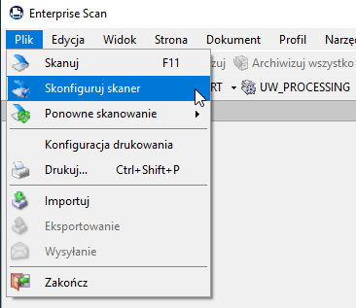

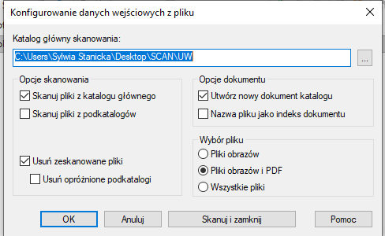

- Uruchomić stację skanującą Enterprise Scan

- Uruchomić skanowanie następującym przyciskiem: 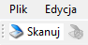

- Zweryfikować kompletność paczki dokumentów w buforze Enterprise Scan – można
w tym momencie dokonać korekt takich jak zmiana kolejności stron czy ich obrót.

- Uruchomić w SAP GUI transakcję
/n/OPT/VIM_WP

Uruchomienie procesu archiwizacji z poziomu SAP GUI – dokumenty z bufora Enterprise Scan zostaną umieszczone w archiwum i system rozpocznie ich przetwarzanie w procesie OCR.

- Wybrać na pasku SKANOWANIE

- W zależności od tego czy jest to faktura czy pro-forma(przedpłata) należy kliknąć PDF dla faktury OCR/PDF dla zaliczki a następnie Archiwizacja zbiorcza

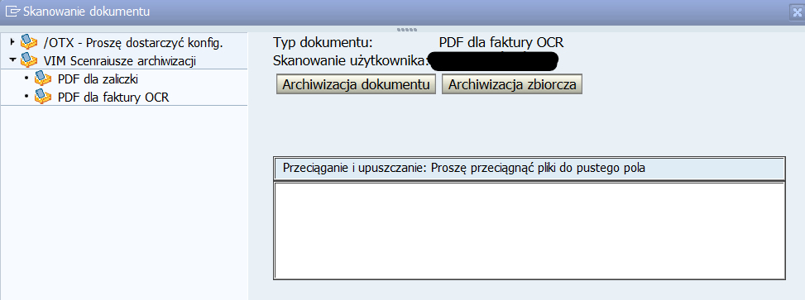

- Zweryfikowanie czy bufor jest pusty i czy wszystkie dokumenty zostały zarchiwizowane – system podaje komunikat o ilości zarchiwizowanych dokumentów zarówno w programie Enterprise Scan jak i w SAP GUI w transakcji do archiwizacji.

PRACOWNIK WALIDUJĄCY
EKSTRACJA I WALIDACJA OCR

- Uruchomić w SAP GUI transakcję
  - /n/OPT/VIM_WP
- Zweryfikować i uzupełnić dane z dokumentu papierowego lub pdf w SAP GUI.

PRACOWNIK INDEKSUJĄCY
START OBIEGU I INDEKSOWANIE

OPIS CZYNNOŚCI:
- Przypisać dokument do działu gospodarczego - pole z kodem działu gospodarczego początkowo zasilane miejscem skanowania z danych obrazu w archiwum, a następnie edytowane podczas indeksowania.
- Walidacja danych OCR - uzupełnić i ew. poprawić informacje pobrane przez system OCR. Celem procesu jest dostarczenie kompletnych informacji do etapu indeksowania
i wygenerowanie danych dla procesu uczenia się OCR.
- Ustalanie daty wpływu faktury - data wpływu będzie ustalana automatycznie na bazie daty archiwizacji (tej samej co data skanowania) ewidencjonowanej przez system. Na etapie indeksowania będzie możliwość edycji tej daty. Na ekranie indeksowania widoczne będą obydwie daty, przy czym data skanowania będzie datą wpływu. Istnieje możliwość modyfikacji daty wpływu jeżeli jest to wymagane. Podstawą do zmiany daty wpływu może być pieczęć z datą wpływu.
- Indeksowanie:
- Uruchomić symulacje reguł biznesowych w celu zweryfikowania kompletności
i poprawności danych indeksowych.
Użytkownik procesu indeksowania będzie zajmował się samodzielnie uzupełnieniem danych lub skieruje obieg do innych użytkowników np.: dokument zostanie skierowany do pracownika Kwestury w przypadku nieprawidłowego dostawcy, nieprawidłowych danych banku, niezgodnego NIP
- Uzupełnić długi numer faktury – w momencie jego podania w dedykowanym polu na ekranie nastąpi automatyczne wygenerowanie krótkiego numeru faktury
w standardowym formacie SAP o długości 16 znaków. Długi numer faktury musi zawierać pełen numer faktury, zawierający m. in. zarówno cyfry, liczby, spacje, znaki specjalne itp.
- OPCJONALNIE - uzupełnienie danych związanych z płatnością (data podstawy, forma i warunki płatności) nie będzie wymagane na etapie indeksowania. Pola te będą dostępne jako opcjonalne.
- OPCJONALNIE - indeksujący ma możliwość wprowadzenia elementu PSP
- wybrać pracownika merytorycznego - w jednym z dwóch trybów:
  - tryb spersonalizowany - wybór pracownika merytorycznego bezpośrednio poprzez wskazanie konkretnego użytkownika
  - tryb grupowy - w każdym dziale gospodarczym utworzone będą skrzynki zespołowe – wybór skrzynki zespołowej oznacza przekazanie dokumentu do wszystkich osób przypisanych do skrzynek
projekty.dxxx@uw.edu.pl
dydaktyka.dxxx@uw.edu.pl
biblioteka.dxxx@uw.edu.pl
administracja.dxxx@uw.edu.pl
it.dxxx@uw.edu.pl
ogolna.dxxx@uw.edu.pl

Wykorzystanie skrzynek zależy od indywidualnej decyzji podjętej przez dział gospodarczy.
W przypadku decyzji pozytywnej korzystania ze skrzynek, w działach gospodarczych opracowane zostaną wytyczne dla przypisywania faktur do poszczególnych skrzynek oraz przypisanie indywidualnych użytkowników do skrzynek. Umożliwi to grupowe przypisania
w e-obiegu na etapie pracownika merytorycznego z jednoczesną możliwością przypisania do użytkowników indywidualnych. Przykładowo przypisanie do skrzynki projekty.dxxx@uw.edu.pl osób X, Y, Z spowoduje przekazanie faktury jednocześnie do osób X, Y, Z. Każda z tych osób będzie miała wgląd w tę fakturę oraz możliwość jej opisu merytorycznego. Pracownicy merytoryczni danego działu gospodarczego będą mieli możliwość przekazywania sobie faktur nawzajem w oparciu o wewnętrzne procedury działu gospodarczego.

INSTRUKCJA POMOCNICZA - krok po kroku:
- Dane na etapie walidacji i indeksowania należy uzupełniać w następujących zakładkach:
- Zakładka – DANE PODSTAWOWE
- Uzupełnić dane kontrahenta oraz dane banku.
- Jeśli dany kontrahent nie widnieje w bazie SAP to fakturę możemy od razu przekazać do pracownika Kwestury w celu założenia kontrahenta. Należy:
- wybrać w opcjach procesu: Przekazanie- Odniesienie do opracowania dostawcy, Vendor Maint
W takim przypadku dokument zostaje przekazany do zespołu
w Kwesturze odpowiedzialnego za kartotekę dostawców
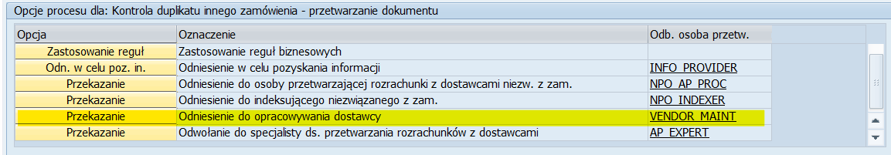
- Uzupełnić długi numer faktury, jeżeli nie został odczytany przez OCR – pełen numer faktury.
- Uzupełnić kwotę brutto, podatku oraz walutę
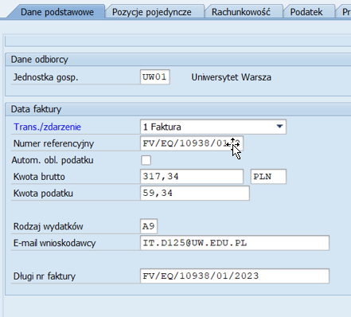

- Wybrać właściwy typ wydatku (opcjonalnie):

Typ wydatku jest wskazywany na etapie pracownika merytorycznego.

- Uzupełnić e-mail wnioskodawcy tj. wybrać pracownika merytorycznego, do którego faktura zostanie przekazana.
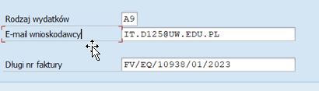

- Zakładka – POZYCJE POJEDYNCZE - na tym etapie możemy pominąć.
- Zakładka - RACHUNKOWOŚĆ
- Uzupełnić Warunki płatności oraz Termin płatności.
- Uzupełnić Dział gospodarczy.
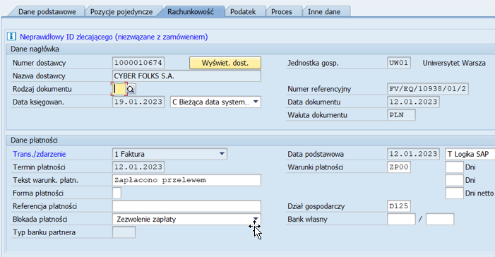

- Zakładka - PODATEK
- Sprawdzić czy NIP dostawcy jest został zaczytany z dokumentu, jeśli nie należy uzupełnić.
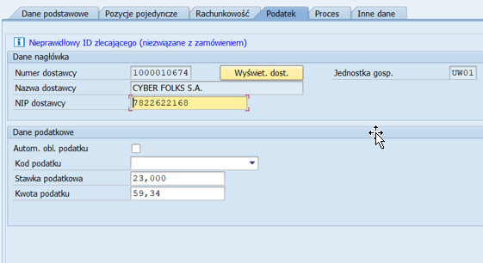

- Zakładka – PROCES
- Sprawdzić czy w polu „Data/godz. Skan” znajdują się dane zgodne z danymi na pieczątce wpływu dokumentu do jednostki. W tym polu należy uzupełnić datę wpływu dokumentu do jednostki
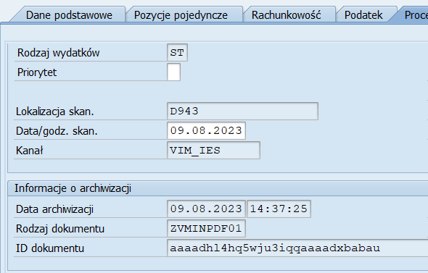

- Po uzupełnieniu kompletu danych kliknąć przycisk Szkolenie w celu uruchomienia procesu uczenia się OCR.
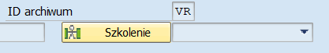

- Zakładka – INNE DANE - na tym etapie pomijamy
- Po uzupełnieniu i sprawdzeniu wszystkich danych należy uruchomić symulacje reguł biznesowych w celu zweryfikowania kompletności i poprawności danych indeksowych.

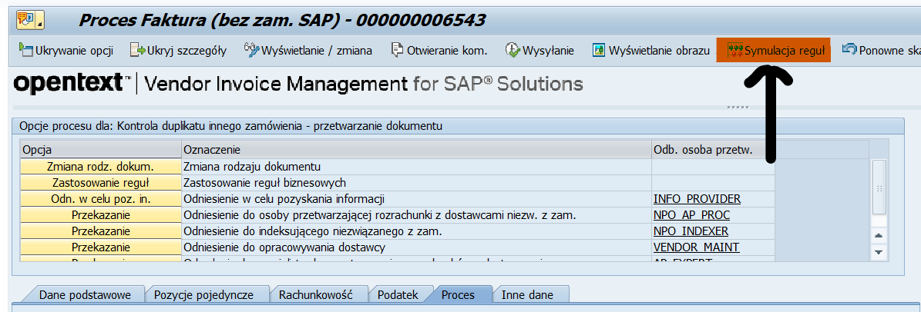

- Jeśli dane zostały uzupełnione prawidłowo wyświetli się następujące okno:
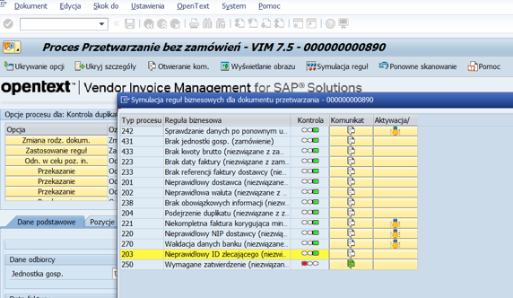

- Jeżeli wszystkie dane zostały wprowadzone poprawnie to należy przekazać fakturę do pracownika merytorycznego, w tym celu należy kliknąć przycisk Zastosowanie reguł.

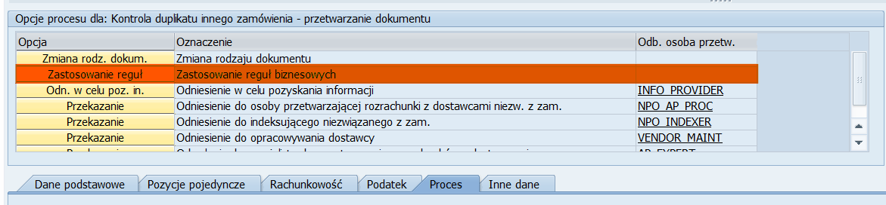
Jeśli na etapie indeksowania faktura ma być usunięta to należy przekazać ją na AP_EXPERT,
w komentarzu podając powód usunięcia dokumentu z e-obiegu
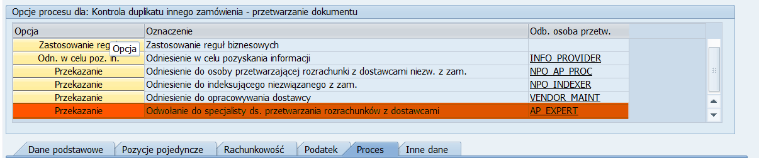

PRACOWNIK MERYTORYCZNY
SPRAWDZENIE POD WZGLĘDEM MERYTORYCZNYM

KROK 1 - Dostęp do SAP- VIM (FIORI)
możliwy jest po kliknięciu w link z maila od Workflow System - temat maila „VIM- nowa faktura od……..”
Link do instrukcji, w tym dla połączenia spoza sieci Uniwersyteckiej:
https://docs.google.com/document/d/10hAnr_sYFfvuo5xjGMrlty_wgfIYpbhB/edit

KROK 2 – Pierwsza konfiguracja FIORI
Instrukcja przeprowadzenia pierwszej konfiguracji FIORI dla swojego użytkownika znajduje się na dysku IT UW:
https://docs.google.com/document/d/1i9urXSeGVOR2e0MCfz-LY4am7Jx0t7vj/edit

KROK 3 – Sprawdzenie pod względem merytorycznym
Po wejściu na stronę wyświetli się lista faktur oczekujących na zatwierdzenie, proszę kliknąć
w numer faktury (referencja).
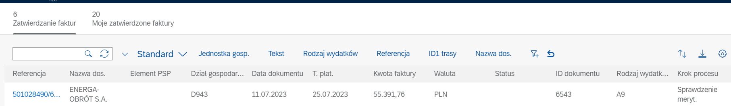
Rolą pracownika merytorycznego jest sprawdzenie dokumentu pod względem merytorycznym.
Poniżej wskazówki gdzie znajdują się informacje, które dotychczas znajdowały się na odwrocie faktury.
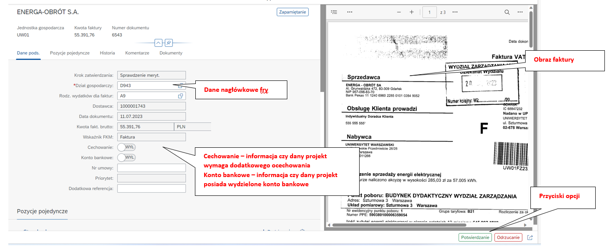
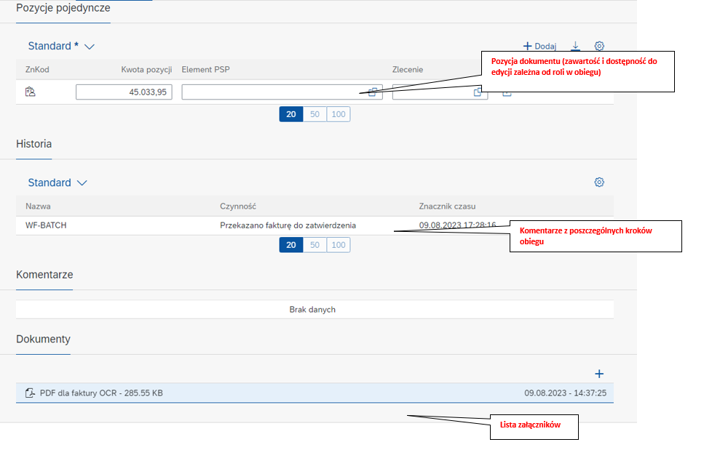
- Podstawowe informacje dotyczące dokumentu znajdują się tu (dane podstawowe):
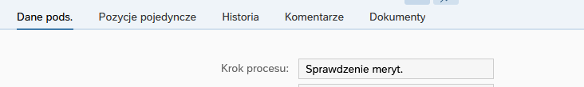

- Określić typ wydatku - w zależności od typu wydatku ilość kroków procesu zatwierdzania może być różna podobnie jak lista ról zaangażowana w proces

Typ wydatku istotnym jest m.in. z punktu widzenia tego czy wywoła się np. krok akceptacji
w przypadku składników majątkowych. Nawet jeśli 10% faktury to składniki majątkowe to należy wybierać ścieżkę dla składników majątkowych –10% musi przejść kontrolę dla składników majątku.

Typy wydatków:

- A1 - Składniki majątkowe
- A2 - Media i telekomunikacja
- A9 - Pozostałe zakupy
- P1 - Składniki majątkowe projektowe
- P9 - Pozostałe zakupy projektowe
- ST - Standardowy (typ wydatku domyślny ustawiany automatycznie podczas indeksowania dla jakiego nie definiowane są ścieżki zatwierdzania wymagający modyfikacji podczas zatwierdzania merytorycznego)
- DW - Standardowy przy pro formach (typ wydatku domyślny ustawiany automatycznie podczas indeksowania dla jakiego nie definiowane są ścieżki zatwierdzania wymagający modyfikacji podczas zatwierdzania merytorycznego)
- Z1 - zaliczki ścieżka akceptacji nie uwzględnia zatwierdzenia PZP
- Z2 – zaliczki ścieżka akceptacji uwzględniająca zatwierdzenie PZP

Typ wydatku może zostać wprowadzony na etapie indeksowania i następnie zmodyfikowany przez osobę merytoryczną oraz ostatecznie przez pracownika ds. rachunkowości

- Wskazać źródło finansowania - element PSP

- Element PSP może zostać skorygowany przez pracownika ds. rachunkowości w kroku sprawdzenie pod względem formalno-rachunkowym.
- Element PSP wybieramy z listy (lista filtruje się, wpisujemy np. 501D125 + enter).
- Kryteria zacieśniają się w miarę wpisywanie kolejnych danych z PSP.
- Można wskazać więcej niż jeden element PSP – w tym celu należy kliknąć „DODAJ” (podział procentowy i kwotowy).
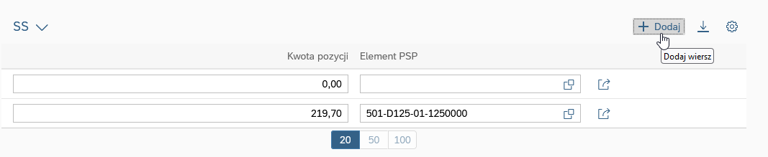

- Przy wielu elementach PSP – uwaga na uprawniania akceptującego – niezbędna jest więcej niż jedna akceptacja – komunikacja między akceptującymi.
- Na tym etapie można zadać pytanie jeśli niezbędne jest uzyskanie akceptacji osoby dysponującej innymi środkami (w przypadku faktur dzielonych). Wówczas obieg stoi
w miejscu. Odpowiedź wraca do osoby zadającej pytanie. Zadanie pytania nie jest zakończeniem kroku obiegu.
- Pytanie możemy zadać dowolnemu użytkownikowi w obiegu.
- W celu ZAPYTANIA klikamy:

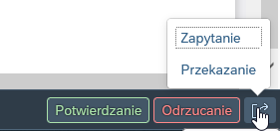
- Załączyć załączniki:

- protokołu odbioru towaru/usługi, również w formie wiadomości email
- dokumentem OT (środki trwałe/aparatura naukowo-badawcza) - jeśli zakup dotyczy składnika majątku na tym etapie należy załączyć dokument OT.
- protokołu odbioru zawierającego numer inwentarzowy (pozostałe składniki majątkowe objęte ewidencją)
- ocechowanie dokumentu - dla faktur wymagających ocechowania konieczne jest umieszczenie w załączniku, zawierającym obligatoryjnie odniesienie do numeru faktury, wszystkich wymaganych oznaczeń. Tak przygotowany załącznik należy zeskanować
i dołączyć do e-obiegu. Przykładowe elementy ocechowania faktury:
- tytuł projektu i numer umowy
- kwota wydatków kwalifikowanych poniesiona w ramach dokumentu
- cel poniesienia wydatku
- numer pozycji z budżetu projektu

- W celu akceptacji faktury należy wybrać „Potwierdzanie” (prawy, dolny róg ekranu).
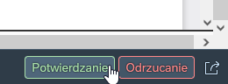

- Wprowadzić opis faktury w formie obligatoryjnego komentarza tj. dokonanie szczegółowej charakterystyki zrealizowanych zakupów.
- wyświetli się okno

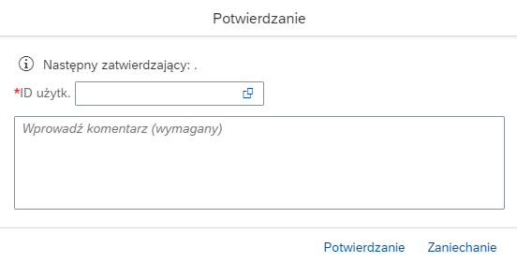

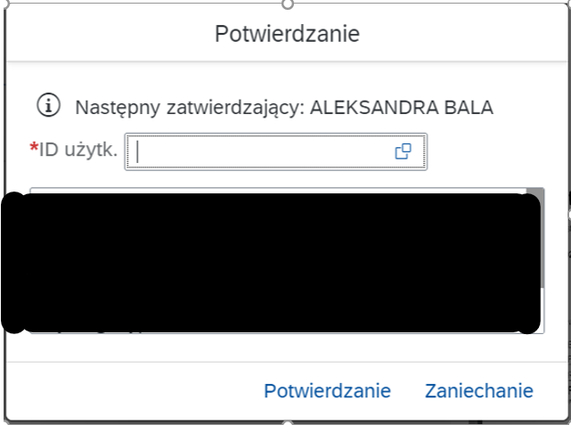

- Opis powinien zawierać m.in.:
- sprecyzowany opis przedmiotu zakupu
- cel dokonania zakupu
- informację o wystąpieniu do MEIN z wnioskiem o wydanie zaświadczenia (dotyczy sprzętu wymienionego w ustawie o VAT)
- wskazanie związku z rodzajem działalności prowadzonej przez dział gospodarczy (opodatkowana, zwolniona, niepodlegająca opodatkowaniu)
- wskazanie czy konferencja odbywała się stacjonarnie czy online

- Skierować fakturę do właściwego akceptanta merytorycznego.
- POLE ID użytkownika (następny zatwierdzający to AKCEPTANT MERYTORYCZNY) – należy wybrać właściwego użytkownika np. kierownika projektu, dyrektora administracyjnego.
- UWAGA: w polu ID użytkownika podpowiada się pierwsza osoba z listy zespołu akceptantów merytorycznych (na Wydziale Psychologii jest to dr Aleksandra Bala). Jeżeli nie zostanie w tym miejscu wskazana osoba faktura zostanie automatycznie skierowana do pierwszej osoby z listy.

- Następnie należy nacisnąć "Potwierdzenie"

INFORMACJE DODATKOWE
- W pierwszej kolejności podana jest kwota brutto, następnie netto:

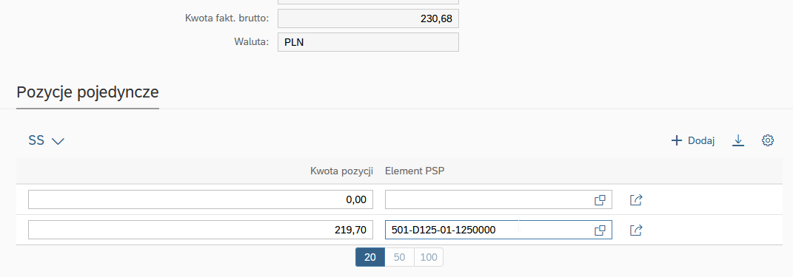

- ODRZUCENIE następuje zawsze do poprzednika - Jeżeli dane wymagają poprawienia – kliknąć ODRZUCENIE (prawy, dolny róg ekranu, komentarz jest wymagany)

- PRZEKAZANIE - jeśli osobą merytoryczną powinien być ktoś inny korzystamy z opcji PRZEKAZNIE.
Przekazanie nie realizuje kroku.
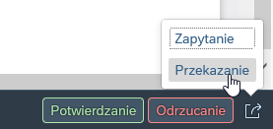

Po kliknięciu można wyświetlić listę osób uprawnionych do tego kroku.
Jeśli przekazuję to oznacza, że deleguję wykonanie tego kroku na użytkownika, który ma taką samą rolę w obiegu.

AKCEPTANT MERYTORYCZNY
ZATWIERDZENIE MERYTORYCZNE

KROK 1 - Dostęp do SAP- VIM (FIORI)
możliwy jest po kliknięciu w link z maila od Workflow System - temat maila „VIM- nowa faktura od……..”

Link do instrukcji, w tym dla połączenia spoza sieci Uniwersyteckiej:
https://docs.google.com/document/d/10hAnr_sYFfvuo5xjGMrlty_wgfIYpbhB/edit

KROK 2 – Akceptacja merytoryczna faktury
- Po wejściu na stronę wyświetli się lista faktur oczekujących na zatwierdzenie, proszę kliknąć w numer faktury (referencja).
- Opisu faktury "Sprawdzenie merytoryczne" dokonał właściwy pracownik.
- Rolą akceptanta merytorycznego jest akceptacja sprawdzonego pod względem merytorycznym dokumentu.
Poniżej wskazówki gdzie znajdują się informacje, które dotychczas znajdowały się na odwrocie faktury.
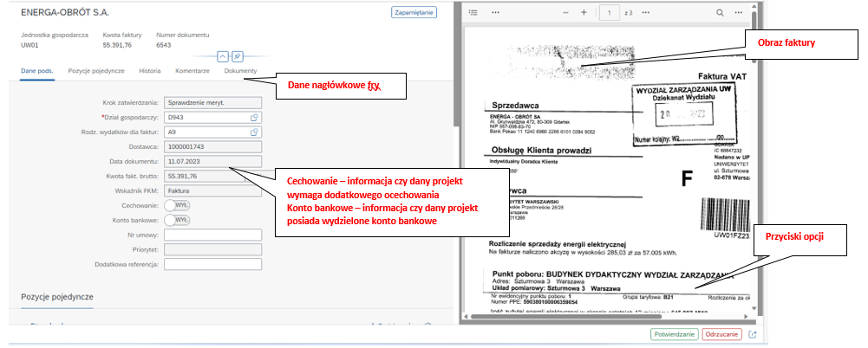
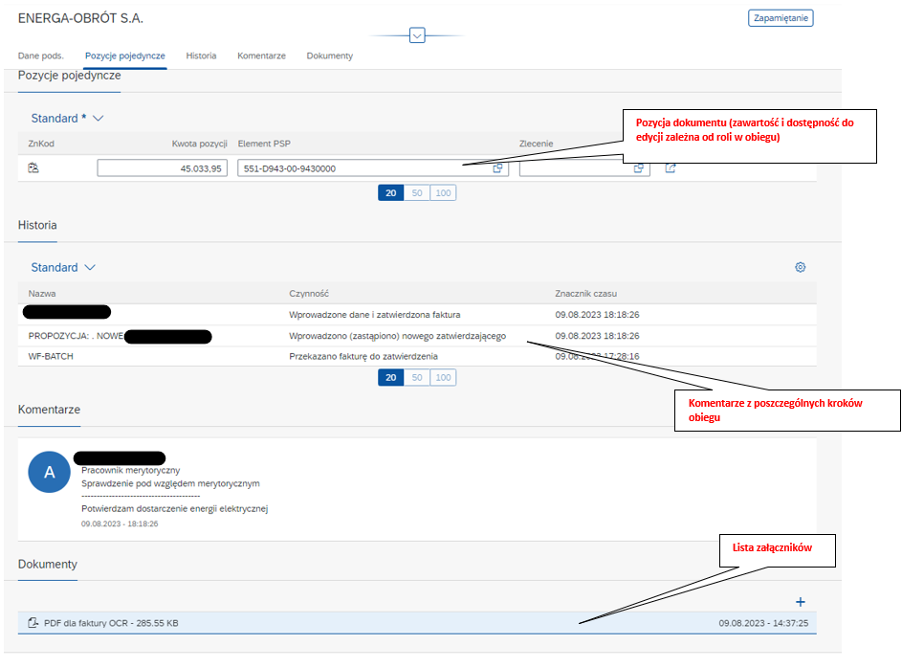
- Podstawowe informacje dotyczące dokumentu znajdują się tu (dane podstawowe):

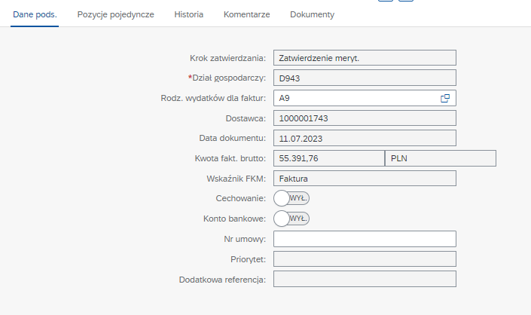

- Opis merytoryczny znajduje się w zakładce „Komentarze”:

- W celu akceptacji faktury należy wybrać „Potwierdzanie” (prawy dolny róg).

- Następnie wyświetli się okno
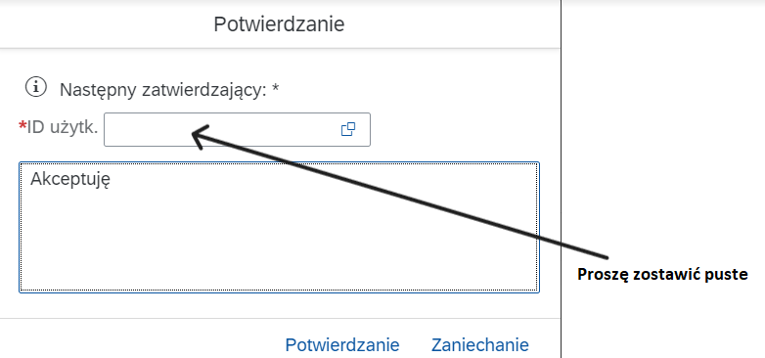

- UWAGA: POLE ID użytkownika (następny zatwierdzający to ZAM.PUBLICZNE) - proszę zostawić puste
Następnie należy nacisnąć "Potwierdzenie"
- Komentarz jest wymagany
np. Akceptuję

- Przeglądanie zatwierdzonych faktur
- Faktury zatwierdzone można przeglądać przeklikując się na zakładkę „Moje zatwierdzone faktury”

Logowaniem się do systemu, uruchomieniem VPN z domu itd. właściwy jest Helpdesk IT

Aktualnie opublikowane informacje:
- https://it.uw.edu.pl/pl/
- https://it.uw.edu.pl/pl/uslugi
- https://it.uw.edu.pl/pl/uslugi/UslugiSAPProjektVIM/
- https://drive.google.com/drive/folders/1yqhE7aw30v9Ulf_ncT2w16qbXLM3P9T5

Przypomnienie loginu i samodzielna zmiana hasła do SAP poprzez:
- https://mojekonto.uw.edu.pl/

PRACOWNIK DS.ZAMÓWIEŃ PUBLICZNYCH
ZWERYFIKOWANO ZGODNOŚĆ Z PZP

KROK 1 - Dostęp do SAP- VIM (FIORI)
możliwy jest po kliknięciu w link z maila od Workflow System - temat maila „VIM- nowa faktura od……..”

Link do instrukcji, w tym dla połączenia spoza sieci Uniwersyteckiej:
https://docs.google.com/document/d/10hAnr_sYFfvuo5xjGMrlty_wgfIYpbhB/edit

KROK 2 – Weryfikacja zgodności wydatku z ustawą o zamówieniach publicznych
Po wejściu na stronę wyświetli się lista faktur oczekujących na zatwierdzenie, proszę kliknąć
w numer faktury (referencja).
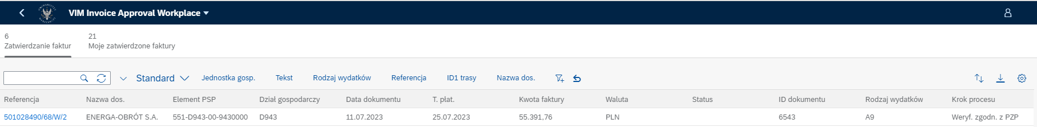
Poniżej wskazówki gdzie znajdują się informacje, które dotychczas znajdowały się na odwrocie faktury.
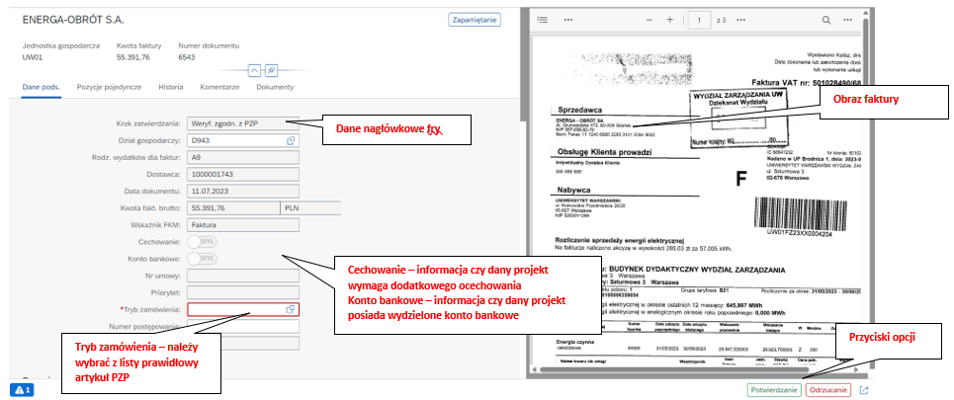
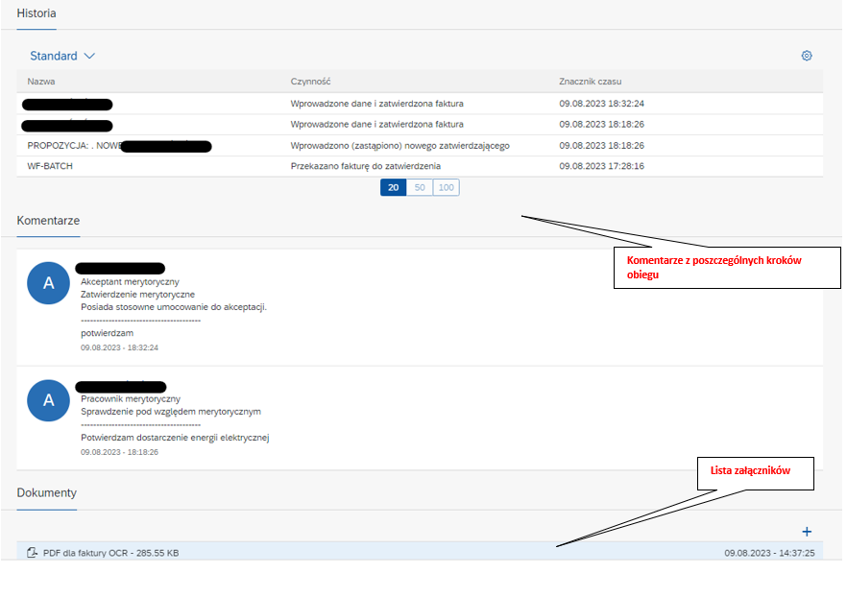
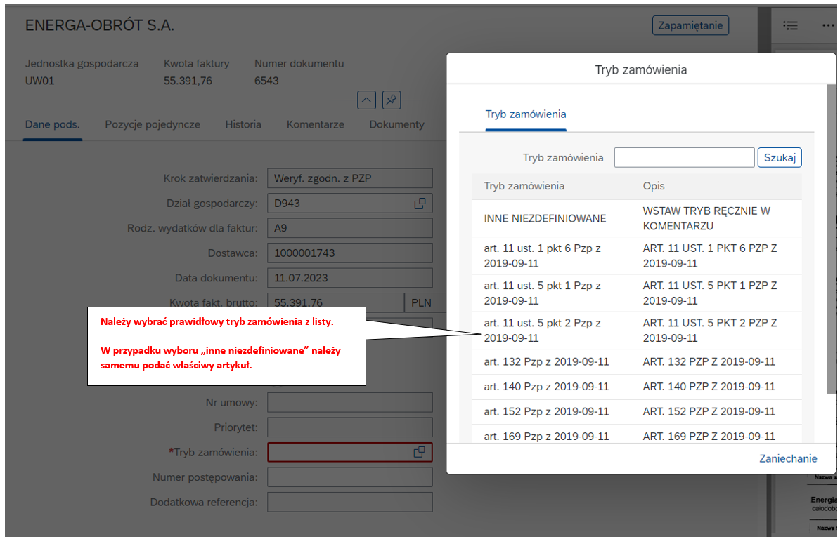
Opis merytoryczny znajduje się w zakładce „Komentarze”:
Na tym etapie nie da się edytować danych (PSP, rodzaj wydatków, dane faktury, dział).

Pracownik ds. zamówień publicznych może fakturę: potwierdzić, odrzucić, zadać pytanie
i przekazać.
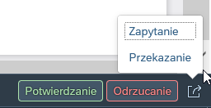

Potwierdzenie – jeśli dane są prawidłowe.
Odrzucenie – wraca o jeden krok tj. do akceptanta merytorycznego
Zapytanie – do dowolnego pracownika np. jeśli brakuje wniosku do faktury lub innej informacji
Przekazanie – do innego użytkownika, który posiada daną rolę

- W celu akceptacji faktury należy wybrać „Potwierdzanie” (prawy dolny róg).

Do komentarza można dopisać dowolną informację (numer postępowania, numer wniosku). Można tu umieścić wszystkie informacje związane z zamówieniami publicznymi, które dotychczas umieszczane były na odwrocie faktury.

- Załączyć załączniki wg potrzeb, np.:

- wniosek zakupowy
- potwierdzenie rozeznania rynku
- informacja o wystąpieniu do MEiN po zaświadczenia uprawniającego do możliwości zastosowania stawką 0% VAT (sprzęt komputerowy na preferencyjnych warunkach to jest 0% stawką podatku VAT)

